Klassenumfrage: Medien
Name:
 | Was? | Gerät/ Medium
Lesen  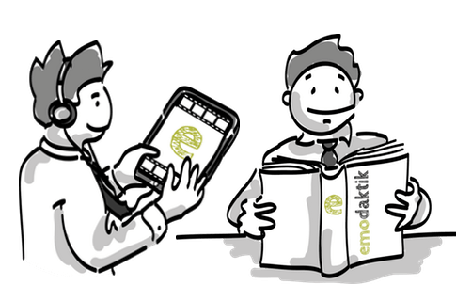 | 1.
 | 2.
 | 3.
Hören | 1.
 | 2.
 | 3.
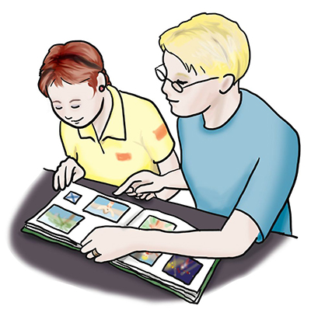Sehen  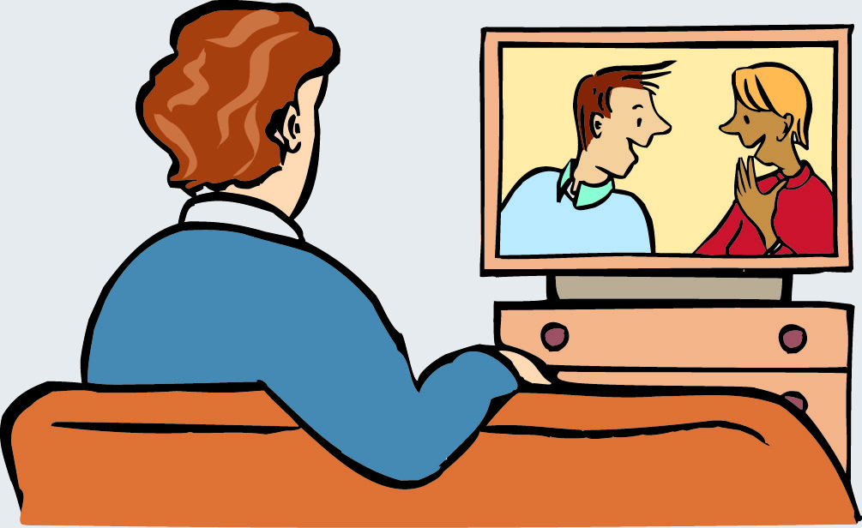 | 1.
 | 2.
 | 3.

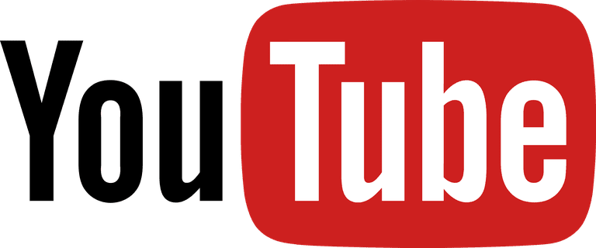
Youtube

Siehst du dir folgende Sachen auf Youtube an? Kreuze an.
⃝ Unpacking Videos (Zuschauen, wie jemand etwas Auspackt)
⃝ Spiele Tests
⃝ Reviews (Video in welchem jemand etwas Vorstellt und sagt, ob es toll ist oder nicht)
⃝ nichts davon
Was genau?

Was siehst du dir sonst noch an?

Welches sind deine Lieblings-Youtuber?

Was sind deine liebsten Sendungen?

